Sammanfattningar - Modul 1

Läkaryrket
Evidensbaserad medicin: En process där en medveten och systematisk användning av flera kunskapskällor för beslut om insatser. Även ett förhållningssätt med en vilja att tillämpa bästa tillgängliga vetenskapliga bevis som underlag i vården.

Evidensbaserad praktik: evidensbaserad medicin + beprövad klinisk erfarenhet + patientens önskemål = bästa vård till patienten.

Beprövad erfarenhet: kunskaper som vuxit fram genom långvarigt arbete. Man vet att något fungerar även om man inte riktigt vet varför. God praxis.

Statens beredning för medicinsk och social utvärdering (SBU): ska göra oberoende utredningar av metoder och insatser inom hälso- och sjukvården. De använder sig av ett system för evidensgradering:

GRADE (the Grading of Recommendations Assessment, Development and Evaluation): Evidens är inte ett absolut tillstånd; det handlar om graden av tillförlitlighet, dvs den bästa tillgängliga vetenskapliga kunskapen. GRADE bygger på en fyrgradig skala:
- Hög
- Måttlig
- Låg
- Mycket låg tillförlitlighet

En annan organisation är cochrane som också utför sammanställningar av evidens.

ABZ-begrepp:
Analys: baseras på fakta och egna värderingar.
Autonomi: självbestämmande om sig själv.
Autonomiprincipen: respektera patientens rätt att vara med och bestämma över sig själv.
Beslut: beslut tas baserat på fakta och värderingar.
Beslutskapabel: någon med förmåga att fatta beslut av adekvat information.
Göra-gott-principen: vårdgivare ska alltid göra så gott den kan så det innefattar en plikt att fortsätta forska och och utveckla metoder och behandlingar som kan kurera fler människor eller minska lidande.
Icke-skada-principen: inte skada patienten t.ex genom att undå onödigt risktagande och vidta dietistiska anordningar till gagn för de sjuka.
Läkarpaternalism: gammaldags syn om att läkaren vet bäst och kan göra något mot någons vilja i dens intresse.
Medicinsk paternalism: läkare fattar beslut om en patient i dennes ställe med vad läkaren anser är bäst för den.
Negativa rättigheter: det är en rätt för dig som motsvarar andras plikt att avstå från att göra vissa saker mot dig som rättighetsinnehavare.
Patientcentrering: en patient-läkarrelation där patientens ställning är stärkt genom att medbestämmandet optimerats och patienten tar ett aktivt ansvar för behnandlingen av sin sjukdom.
Positiva rättigheter: patientens rätt att kräva en viss utredning eller bandling.
Rättigheter: andras skyldigheter eller förpliktelser att göra eller inte göra något mot rättighetshavaren.
Rättvisa: lika fall ska behandlas lika.
Rättviseprincipen: ingen diskriminering får ske vid vård. Lika fall ska behandlas lika oavsett andra faktorer.
Stark paternalism: man fattar beslut i patienens ställe för dens bästa trots att patienten är besllutskapabel.
Svag paternalism: om patienten har nedsatt eller helt utan autonomi så är de beslut som tas i syfte att hjälpa patienten paternalistiska men eftersom autonomin är nedsatt eller obefintlig är paternalismen svag.
Tystnadsplikt: man är tyst om sådant man får veta om en patient. T.ex beträffande diagnos, behandling och mer privata förhållanden.

Skillnad i etiska frågor och andra närliggande (juridiska och psykologiska):
Etik och psykologi: Etik ger skäl för att man bör handla eller avstå. Psykolog frågar hur man känner när man handlar eller fråga vad som orsakar personens handlingar.
Etik och juridik: Juridk sätter gränser för vad man får göra inom vården t.ex genom lagstiftnign, konventioner eller liknande.

Karolinska Institutets uppförandekod:
- Ta del av regler och info på KI:s webbplatser.
- Beakta alla människros lika värde.
- Visa professionellt förhållningssätt i möte med andra.
- Beakta reglerna vid genomförande av examinationer.
- Inte använda utrustning och KI:s datorer på brottsligt sätt.
- Respektera regler för närvaro.
- Uppmärksam på att läraren alltid ska tillfrågas vid inspelning av undervisning.
- Hålla dina kontaktuppgifter uppdaterade och regelbundet läsa din student e-post och komma i tid till alla undervisning.

KI:s sekretessförsäkran:
- Samma regler om sekretess och tystnadsplikt gäller för student som för hälso- och sjukvården.
- Patient ska ha gett samtycke till att du deltar i vården.
- Bestämmelser om sekretess inom hälso- och sjukvården finns i offentlighets- och sekretesslagen samt patientsäkerhetslagen.
- Bestämmelser om informationshantering finns i patientdatalagen och i socialstyrelsens föreskrifter.
- Som student får du endast ta del av relevanta patientuppgifter som behövs för att fullgöra dina arbetsuppgifter inom ramen för ett visst uppdrag.
- För att få ta del av patientuppgifter från annan vårdgivare i IT-system krävs:
- Att uppgifterna rör en patient där du deltar i vården av patienten
- Att uppgifterna kan antas ha betydelse för patientens vård
- Att patienten givit sitt samtycke eller att nödsituation föreligger.
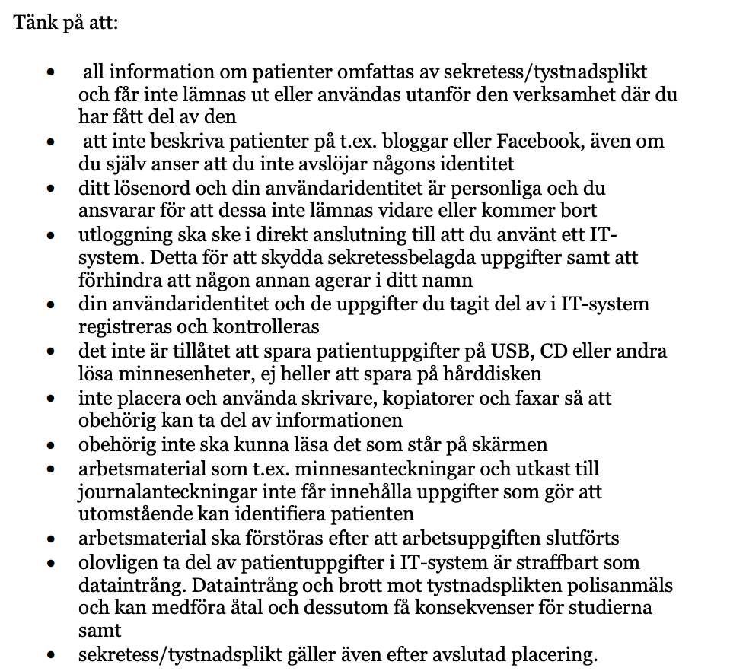

Läkares yrkesetiska regler:
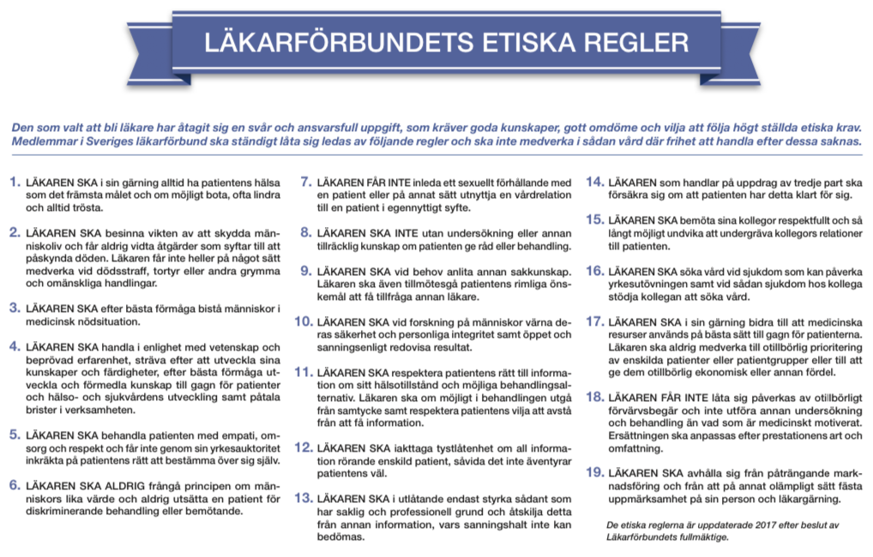
Innebörden av etik och professionalism i läkaryrket: professionalism innebär nivån av skicklighet, omdöme och artighet som förväntas av personer som lärt sig utföra sitt jobb väl. Att bemöta människor med respekt och omsorg. Att alltid sätta patientens säkerhet och hälsa i första hand. Att vara ärlig och hederlig i alla professionella kontakter. Att ta ansvar för eget och andras lärande.

Milstolpar i forskningsetikens 1900-talshistoria:
- Genèvedeklarationen: modern läkared 1948
- Helsingforsdeklarationen: etiska regler för medicinsk forskning 1964
- Lissabondeklarationen: patients rättigheter 1964
- Tokydeklarationen: hur läkare ska förhålla sig till tortyr 1975

TBL-cykelns olika faser:
- Förberedelse
- Bastester
  - iRAT
  - tTRAT
- Tillämpningsfas (applicering)
- Självvärdering och kollegial bedömning.

Evidens för återkoppling för lärande:
Öeder till förbättringar i det professionella förhållningssättet.
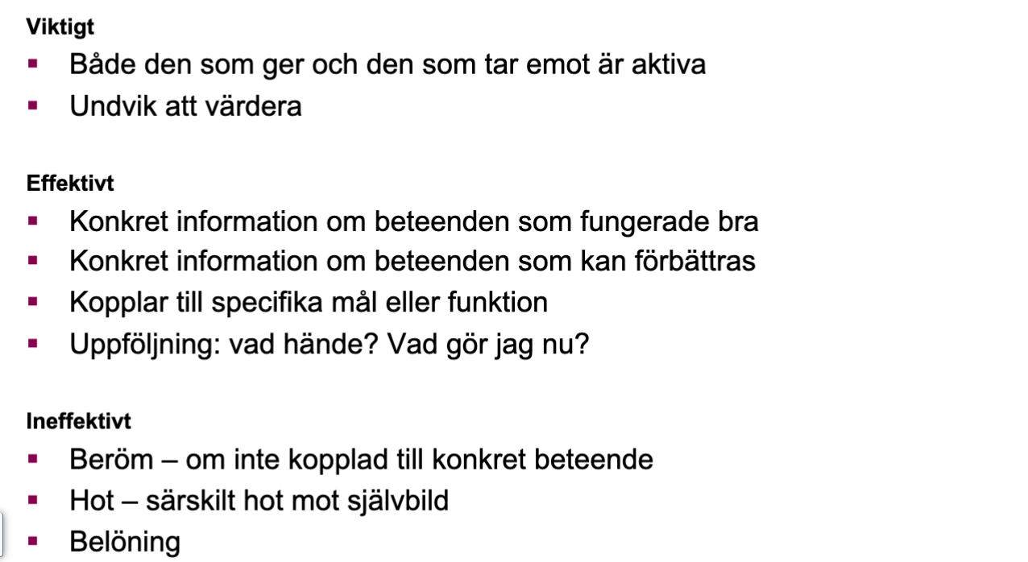

Crew resource management: verktyg för att klara samarbetssituationer. Använder alla tillgängliga resurser, information, utrustning och människor, för att driva en säker och ändamålsenlig flygverksamhet. Säkerhet är det primära målet.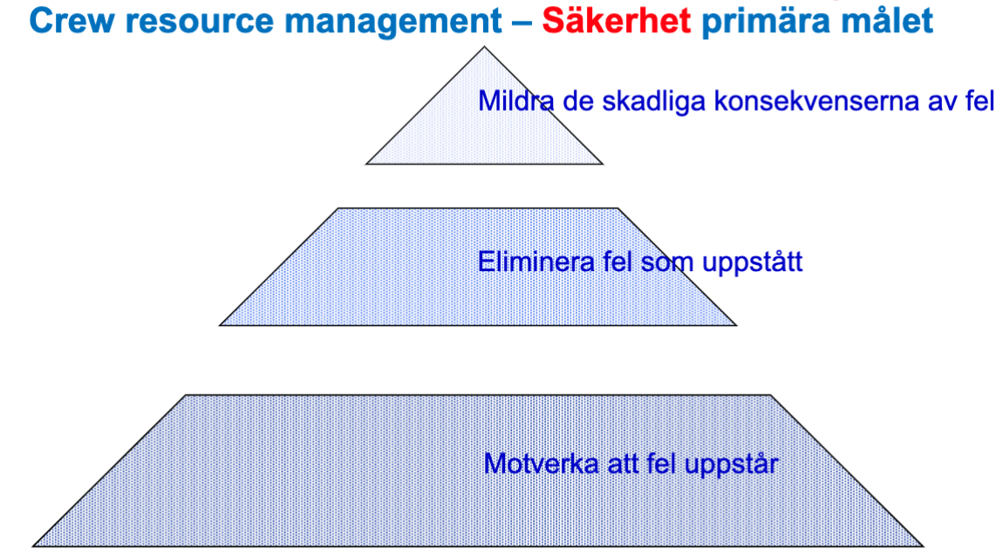
Testing effect: träna din hjärna för att minnas. (“retrieval practice”).
Spaced repetition: övning ger färdighet.
Kollegialt lärande: Ko-operativt lärande med kontinuerlig återkoppling från kolleger.
Applicering: applicering av kunskaper i olika verklighetsliknande situationer.

CanMEDS läkarkompetenser:
- Medicinsk expert
Ha goda vetenskapliga och kliniska förmågor. Kunna tolka och hitta relevant fakta för att göra väl underbyggda bedömningar.
- Kommunikation
Lyssna och ha god dialog med vilken patient som helst och kunna leverera enkla och svåra besked. Även kunna kommunicera med kollegor och sitt team för att minska risk för misstag.
- Medarbetare
Tillämpa metoder muntligt och skriftligt och kommunicera med kollegor för att minska risk för att öka patientsäkerhet. Kunna ta vara på allas specifika specialområden i en interprofessionell miljö.
- Akademiker
Ha nyfikenhet på kunskap och alltid vilja lära sig mer. Försöka få ut lärandemoment från alla situationer och ifrågasätta tidigare information och kunna ompröva egna idéer när ny fakta uppdagas.
- Ledare
Jobba för systematiska förbättringar. Kunna planera och organisera. Använda resurser på bästa sätt. Fullfölja överenskommelser.
- Hälsofrämjare
Följa och försvara etiska principer och mänskliga rättigheter, kommunicera och argumentera riskfaktorer och skyddsfaktorer. Beakta samhällets och individens behov i förhållande till varandra. Tilltro till sjukvården ska bevaras och stärkas.
- Professionell yrkesutövare
Ansvarsfull och ärlig. Kunna följa etiska riktlinjer. Ha behov av att lära sig mer och visa respekt och ödmjukhet inför kollegor, patienter och anhöriga inom vården.

Studentrollen i patient-läkarmötet:
Det viktigaste är att patientens samtycke till studentens deltagande går före allt annat inklusive patientens behov av att lära sig. Samtycke ska ges för varje steg: närvarande av studenten, studentens behandling, frågor som ställs av patienten etc.

Vad kännetecknar ett professionellt samtal i patient-läkarmötet?
Läkaren tar patientens tankar och oro på allvar och i åtanke i bedömningarna och det är patientcentrarat förhållningsätt under patient-läkarmötet. Läkaren ska vara tålmodig och visa empati då patienten mår dåligt.

Tre steg i konsultationen:
- Patientens del
Får prata ostört. Läkaren inleder med en öppen fråga och låter sedan patienten få fram sin agenda. Inga följdfrågor. Läkaren kan eka och bekräfta med kvitton och i slutet avsluta med en sammanfattning om patientens tanke, oro och önskan samt det patienten berättat.
- Läkarens del
Börja ställa riktade frågor som klargör sannolikheten för de olika differentialdiagnoserna. Utförs klinisk undersökning och utredning och läkaren gör en bedömning.
- Gemensamma delen
Patientens del sammanfattas igen. Läkaren ska sedan besvara patientens frågor och bemöta tankar och oro utifrån läkarens del. Det kontrolleras sedan att läkaren och patienten förstår varandra och en gemensam plan om hur läkaren och patienten ska gå vidare görs upp.

Icke-verbal kommunikation:
Spelar stor roll för empati och är viktigare än verbal kommunikation. Läkare ska vara medveten om eget kroppsspråk och ögonkontakt är viktigt.

Använda sinnena i läkaryrket:
Läkare använder alla sinnen förutom smak vid patientkontakt. Hörsel för andetag, hjärtljud osv. Synen för avvikelse i patientens anatomi och fysiologi. Känseln för att känna avvikelser i vävnader som t.ex tumör eller puls, rörelse och värme. Lukt ger ett humm om patientens hygien och välmående genom att identifiera t.ex ketonmetabolism hos diabetiker.

Personcentrerad vård: I personcentrerad vård ses "patienten" som en person med egen förmåga till informerade val och där autonomi och medbestämmande betonas och respekteras.
Differentialdiagnostik: särskilja sjukdomar med liknande symptom.
Anamnes: sjukdomshistoria.
Status:
Preliminär bedömning: görs en sammanfattning om vem patienten är, aktuella problemet och sannolika diagnoser och fortsatt planering.
Observera:
Perkutera: knacka med fingrar eller slå för att höra ihåligheter, vätskefyllnad, organens välmående t.ex en vätskefylld lunga.
Palpera: känna med fingrar/händer.
Inspektera:
Auskultera: Lyssna.

Sjukvårdens finansiering, huvudmannaskap:
- Skattefinansierad. Regionen är huvudman för sjukvården. Sjukvård ska vara jämlik och prioriteras efter behov.
- Staten är ansvarig för lagstiftning, läkemedelskostnader, bidrag, tillsyn av verksamhet och anställda i vården.
- Regionen tar in skatt och ansvarar för att tillhandahålla hälso- och sjukvård.
- Kommunen tar in skatt och ansvarar för viss vård av äldre och äldreomsorg.

Förändring av sjukvårdssystemet över tid:
- 1800-talet inrättades första kliniker där läkare var teoretiker och praktiserande. Sjuka började samlas där. Mycket problem fanns med organisering osv.
- Sjukvårdsinstanser började administreras av staten, kommuner, landsting och regioner. Sjukkasseföreningar börjar växa fram.
- 70-talet infördes 7-kronorsreformen = en patient ska inte betala mer än 7 kr för ett läkarbesök. Mjölkdropparna = barn skulle få undersökas av läkare och få mjölkersättning → utvecklades sedan till mödra- och barnhälsovård.
- 80-talet kom målet att sjukvården ska ge vård på lika villkor och ge en god hälsa till hela befolkningen och de i störst behov ska prioriteras.
- Vårdbehovet har ökat i takt med att vården byggts ut eftersom synen på vad man bör söka vård för har också ändrats.

Läkares myndighetsutövning:
Förr kunde läkare avgöra vem som skulle få sjukpenning nu är det försäkringskassan som gör det. Läkare bedriver sin myndighetsutövning genom t.ex utskrivning av intyg, beslutande om tvångsvård. De är även anmälningspliktiga om patienten har sjukdomstillstånd som innebär olämplighet att ha vapen, körkort, vid sjukdomar som omfattas av smittskyddslagen eller om barn kan fara illa.

Epidemiologi: läran om sjukdomars utbredning, orsaker och förlopp.
Incidens: frekvens av nya fall i sjukdomen
Kumulativ incidens: andel individer i en population som följs över en given itdsperiod och som var fria från sjukdomen vid uppföljningens start men utvecklar sjukdomen under den givna tidsperioden.
Prevalens: andel individer i en population som har sjukdomen i fråga vid en specifik tidpunkt.
Relativ risk: en kvot mellan två risker.

Morbiditet: antalet sjukdomsfall /skadefrekvens i en hel population.
Mortalitet: hur många som dör av en viss sjukdom i en hel population.
Förlorade levnadsår: väger samman antalet döda pga en dödsorsak men ålder de dog i spelar roll så att de som dör i yngre ålder ges större relativ vikt i måttet.
Funktionsjusterade levnadsår: man adderar förlorade levnadsår och antal år levda i funktionsnedsättning. Sammansatt mått av morbiditet och mortalitet.

Sjukdomspanorama i Sverige:
- Två vanligaste dödsorsakerna idag är hjärt- och kärlsjukdomar och tumörer.
- De vanligaste anledningarna till sjukskrivning är psykiska sjukdomar och sjukdomar i rörelseorganen.
- Vanligaste dödsorsaken är icke-smittsamma sjukdomar men i låginkomstländer är smittsamma sjukdomar den vanligaste.

Skillnad på preventivt och hälsofrämjande syfte:
Hälsofrämjande är att man arbetar med sådant som främjar god hälsa. Prevention arbetar med att förhindra sådant som ger dålig hälsa.
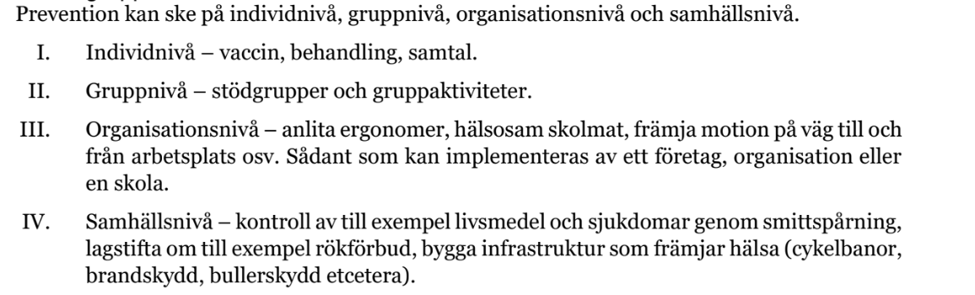

Yrkesanamnes: frågar om patientens senaste arbete innan symptomdebut och eventuella riskfaktorer i arbetsmiljön.
Arbetsrelaterad ohälsa:
- Relativ risk över 2 för aktuellt arbete/exponering avseende att drabbas av aktuell sjukdom i epidemiologiska studier.
- Att det föreligger ett logiskt tidssamband mellan exponering och insjuknande
- Att exponeringen i vetenskapliga studier visats kunna orsaka aktuell sjukdom.
Ojämlik hälsa: skillnad mellan män och kvinnor, låg- och högutbildade. Män har kortare liv än kvinnor och praktiserar riskfaktorer i en hög grad t.ex hög alkoholkonsumtion och rökning. Lågutbildade har högre prevalens av cancermortalitet, rökning, spädbarnsdödlighet, mindre motion och andra faktorer. Utbildning är en av de viktigaste bestämningsfaktorerna för god hälsa.

